b.13 – kuchyně
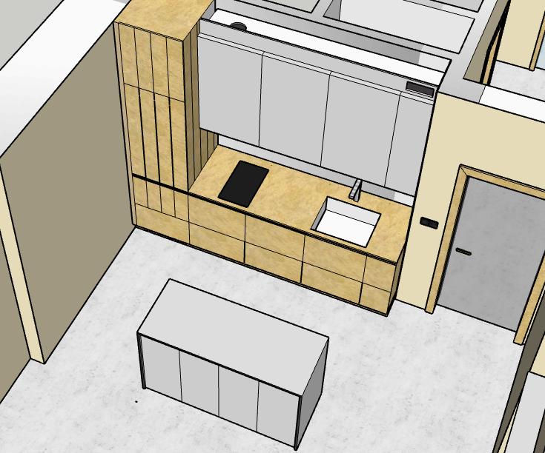
Rozmery kuchyne: 275 x 273 x 70 cm (V x Š x H)
Kuchyne vc. pracovni desky: material – březová překližka. (Jakou povrchovou upravu zvolit na pracovni desce - OSMO?)

Rozmery hornich skrinek: 110 x 208 x 41 cm (nad hornimi skrinkami celo vyska 15 cm – za nim vedeni digestore (recirkulace)
Horni skrinky a ostruvek – barva: U775 – ST9 – Bílošedá (RAL 9002) – EGGER

Uchytky zafrezovane do cela supliku, vysuvu pod drezem a protahnout přes lednici s mrazakem (značím zelene)

Za Výsuvem pod drezem udelat celni kryt dřezu – aby nebylo videt umyvadlo.

Drzet svisle i horizontální členěni dvirek lednice s mrazakem. Horizontalni linie na mrazaku navazuje na spodni supliky, kde je vyska čela 35 cm (resp. 10cm sokl, 35cm suplíky, 45 cm výsuvy, potazmo pracovni deska)

Pod hornimi skrinkami LED pasek.
Oblozit digestor + Vyvrtat pripravu na police a pridat horni polici Prave horni skrinky spojene v jednu – 2 kridla
Kridla skrinek lehce protahnout dolu – jako uchytky.
Pouzit nejakou tlumici podlozku, aby to hlasite nebouchalo do skrinek

Ve výsuvech schovaný šuplík, vnitrni cistá vyska 15 cm.
kovani: Blum Antaro Tamdembox (nebo něco podobného).

Nad hornimi skrinkami. Ploche vedeni vzduchotechniky prumer 9x22 cm (vyska zakryvaci desky, vyska 15 cm). Prumer potrubi od digestore 15 cm.

Zafrézované uchytky bud pod uhlem. Nebo jsem videl tvar zrcadlove obracene písmeno J. Nevim, co je v tomto pripade lepsi.
Spodni supliky z překližky, otevirani TIP ON

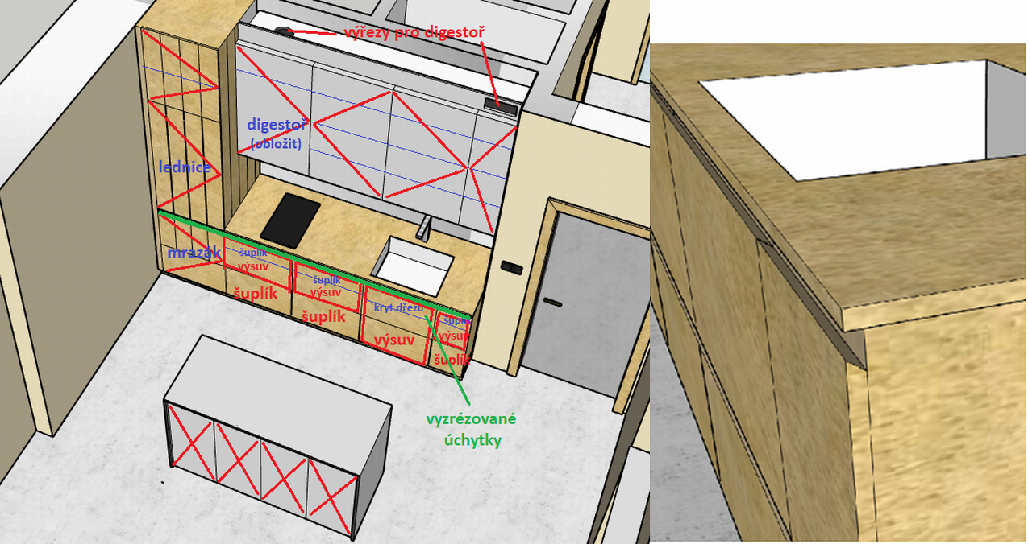

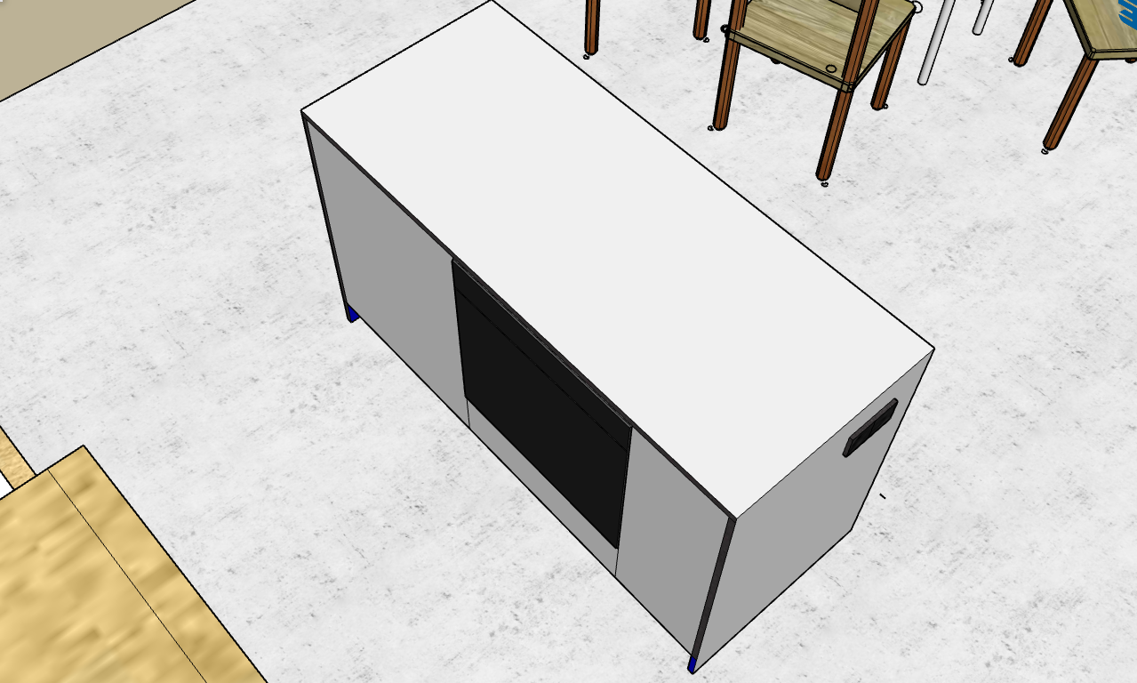

Deska a boky cerny kompakt – srazena hrana, bez lamina. Spoj na pokos

Barva lamina: U775 – ST9 – Bílošedá (RAL 9002) – EGGER

Rozměr: 150 x 60 cm (vyska 90 cm)

Trouba prisazena hned pod desku

Horni a bocni desky vycnivaji 1,5cm nad vysuvy a nad zadni deskou ostruvku.

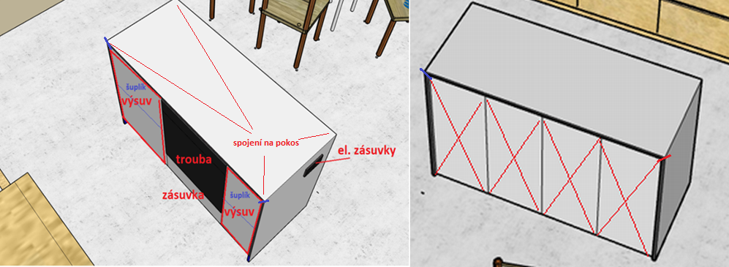

suplik pod troubou – otevirani TIP ON

Vysuvy vedle trouby: cele celo + spodni část supliku vysunout – kovani: Blum Antaro Tamdembox (nebo něco podobného). Uvnitr skryt další jeden vysuv.
Otevirani cela vysuvu - TIP ON. Vnitrni supliky - vytažením za hranu. Vnitrní supliky v polovine vysky obou vysuvu.
(vysuvy a supliky by mely unest aspon 15-20kg)

Hloubka šuplíku, pod troubou (omylem značím slovem „zasuvka“), hloubka 50 cm – za suplikem musí projit el.kabel k pripojeni trouby.
Krabicku s el. zasuvkou musí byt v prostoru za pravym Vysuvem, nekde na podlaze.

Hloubka praveho Vysuvu a vnitrniho suplíku také 50 cm (kvuli elektroinstalacim.
Levy vysuv a suplik - maximalni hloubka.

Zada ostruvku jsou tvorena 4ks lamino deskama (viditelny spoj mezi nimi – jako v b.01 a b.02)

Sly by udelat zada ostruvku odjimatelna - nasazovaci? (aby se tam dalo vyreserit zapojovani elektra).

Chodba – nadsvětlík + botník + skříňky
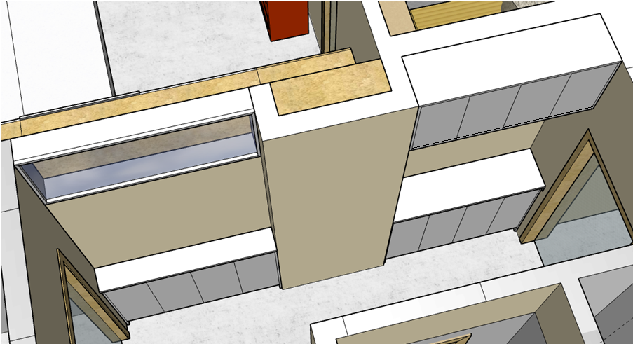

Rozmer nadsvětlíku: cca 55 x 142 x 15 (V x Š x H) – ram světlíku: co nejtenci

Skřínky a nasvětlík, barva: U775 – ST9 – Bílošedá (RAL 9002) – EGGER
Spoje ramu nadsvětlíku, botniku, hornich a dolnich skrine je na pokos. Neplati u soklu botniku a dolnich skrinek. Dvirka prekryyvaji hranu skrinky nad soklem.
SKLO: mléčné

Rozmer botnik (pod nadsvětlíkem): cca 90 x 142 x 20 cm
Dvirka botníku a skrinek neprikrývají rám (jsou vsazena uvnitř) – krome dna, ty vždy prikryjou dvirka. Sokl, vyska 10 cm (tj. vyska botniku 10+80=90cm)

Botník – vyskove nastavitelne police (dle vyvrtaných otvoru). 2ks polic na skrinku
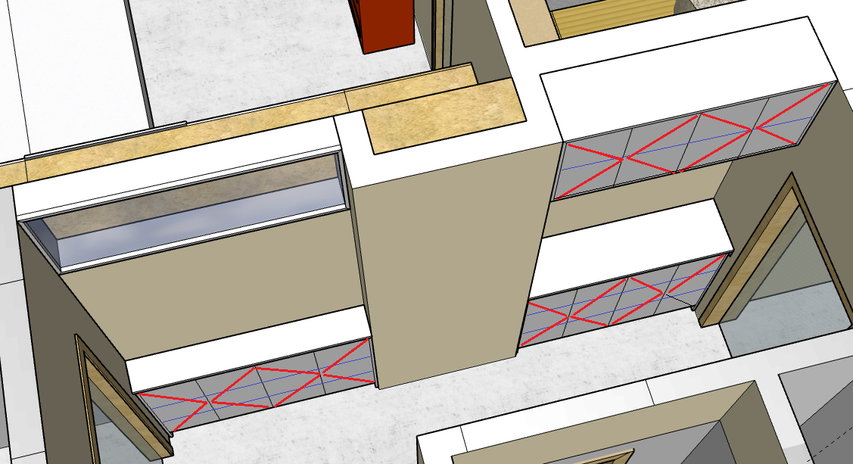

Rozmer hornich skrinek: 55 x 130 x 36 cm (V x Š x H) - Ma stejnou vysku jako nadsvětlík.
Horni skrinka – vyvyrtana priprava na police (aby se dala polohovat vyska polic). 1ks polic na skrinku.

Rozmer dolnich skrinek: 90 x 130 x 36 cm (vyska soklu: 10 cm)
Cista vyska polic v dolni skrince: 2x 35 cm + zbytek nahore, cca 8 cm (??). Celkem 3 police.
(dirky na police vyvrtak po cele vysce vnitrku – at se daj police ruzne stavet)

Police ve skrinkach musí udrzet tezke šanony

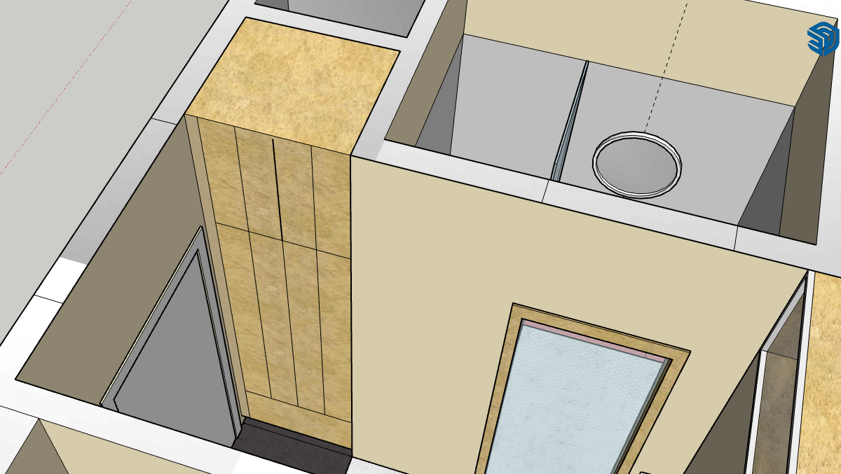

Rozmer skrine: cca 275 (+2) x 76 x 68 (V x Š x H)
Sokl: 10cm + cca 2 cm vyskovy rozdil podlah (nutno videt na miste)

Material: březová překližka. Pohledove strany. Uvnitr lamino.

Skrin ma odskok od steny – 5 cm, aby se dala dvirka pohodlněji otevirat

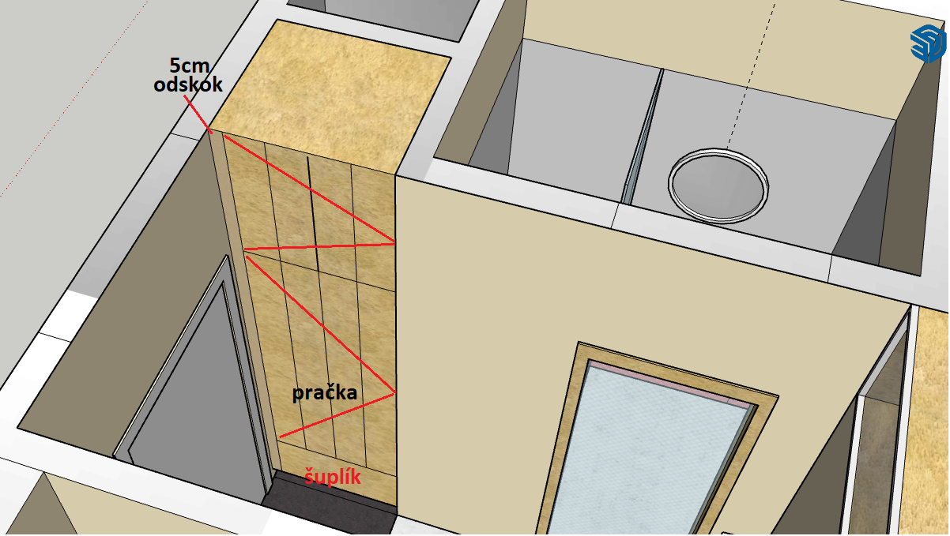
Suplík, vyska: 35 cm (nad soklem). Otevirani:TIP ON

Dverni kridlo u pracky, vyska: cca 160 cm od spodniho supliku. Otevirani: TIP ON.

Dvirka pracky zasunout po otevreni do korpusu skrine (jako v b.01 – kuchyne, koupelna)

Nad prackou (65-70kg + eventualne susicka) ve skriny odejimatelna police (pro lepsi instalaci pracky) na celou hloubku skrine. Nad touto policí vyvrtane dirky na police hloubka polic 35 cm. Dodat s 1ks hluboke police a 1ks police hl. 35cm
Pracka bude stat na podlozce tlumici vibrace, tl. cca 2 cm. Tu si dodam potom sam (prodava Hornbach, atd.)

Horni kridlo u stropu, vyska: 70 cm.
vyvrtat pripravou pro police (ruzne vysky) + 1ks police. Ze stropu mi tam vedou kabely na internety – potrebuji vyříznout otvor. Modem bude v horni skrini.

Koupelna a WC
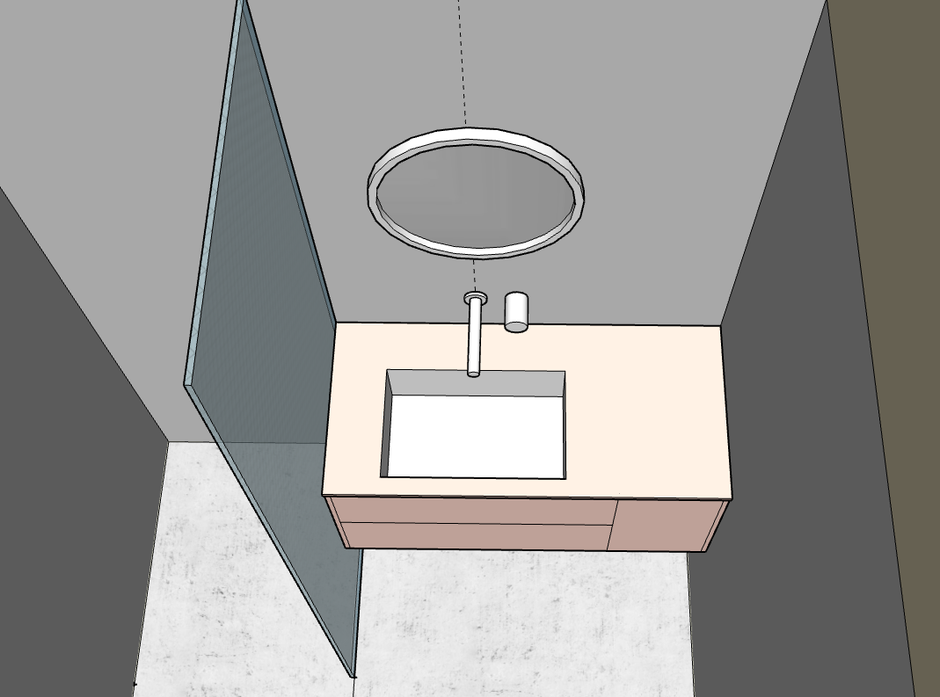
Rozmer umyvadlo skrinky: 50 x 107 x 47 cm (V x Š x H)

Barva: U313 – ST9 – růžově bílá – EGGER

DESKA: jde pouzit kompakt z koupelny b.02 a na obvodove hrany dat lamino U313 - ??

Umyvadlo pod deskou – tam by se nemusela davat hrana na jadro kompaktu

Deska 1 cm přes hranu suplíku

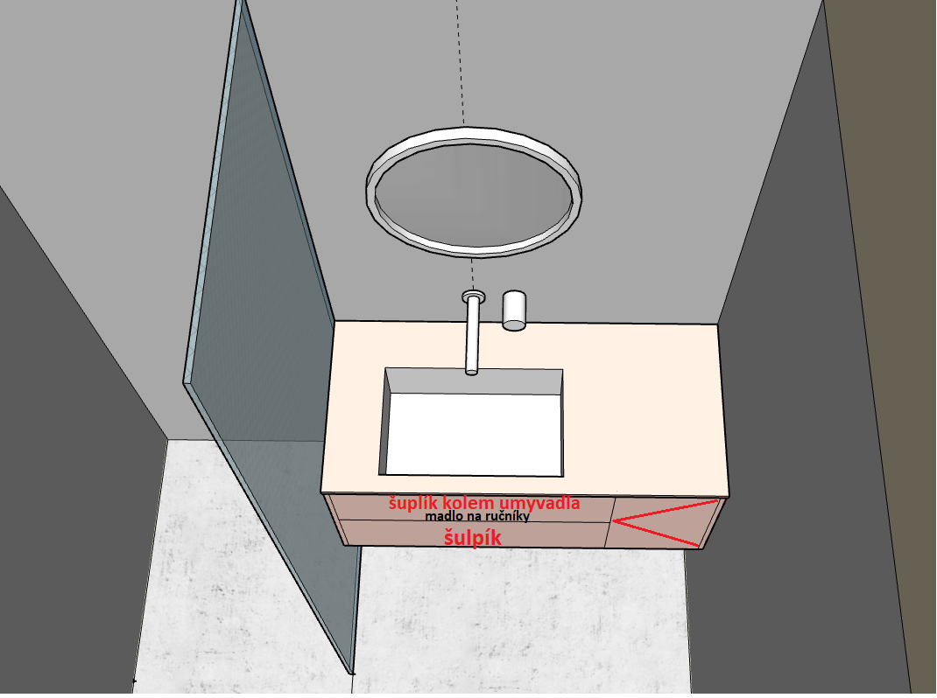
Šupliky delene na polovinu vysky skrinky. Umyvadlo co nejblíže prední hrane.

Horni suplík se sirokym madlem na rucníky – nemam specifikovano. Otevirani tahem přes madlo na rucniky. Po obou stranách uvnitř skrinky, kolem umyvadla, je odkladaci prostor supliku
Dolni suplik TIP ON

Šuplíky hloubka 35 cm – kvůli odpadu a sifonu.

Dvirka napravo, sirka 30 cm od steny koupelny (tj. vc. boku skrinky). Otevirani TIP ON. Skrinka nebude mit dno. Pouze odjimatelne 2 police. Jedna uprostřed a druha namisto dna. Tato skrinka muze slouzit jako prostor pro latkovy kos na pradlo s přesahem na zem.

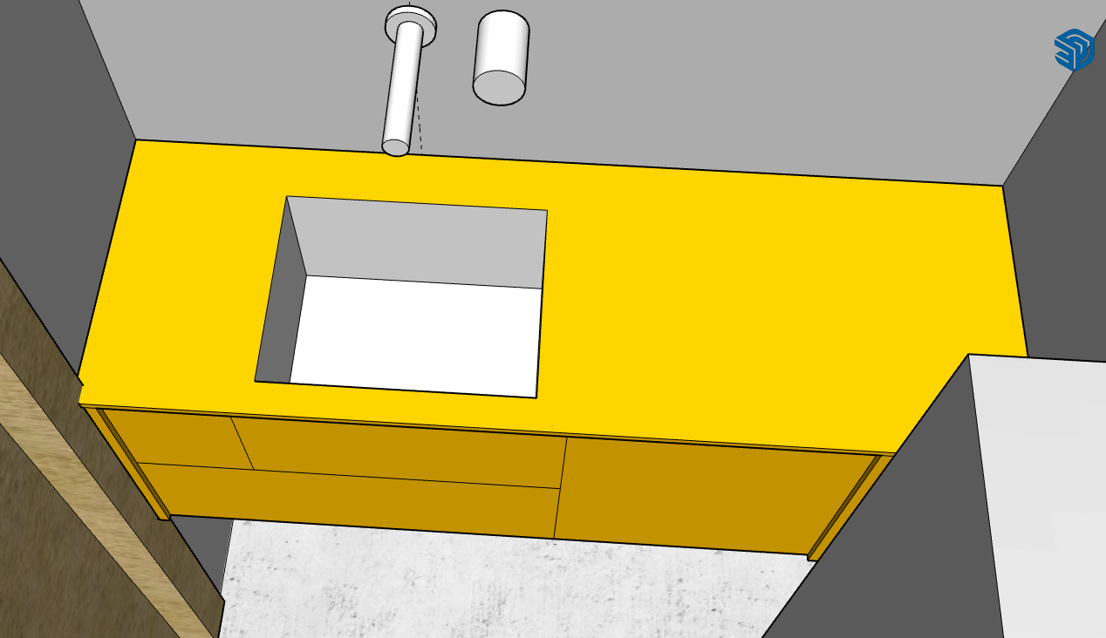
Rozmer skrinky: 40 x 118 x 40,5 cm (V x Š x H)

Barva lamina: U146 – ST9 – Kukučičně žlutá – EGGEL

DESKA: jde pouzit kompakt z koupelny b.02 a na obvodove hrany dat lamino U146 - ??

Ram skrinky je trochu vysouply oproti suplíkům (myslim, ze by mi to jinak u geberitu nepasovalo - kdyby byly i boky zasunute – nutno na miste premerit).

Deska se u dveri zakusuje do oblozky
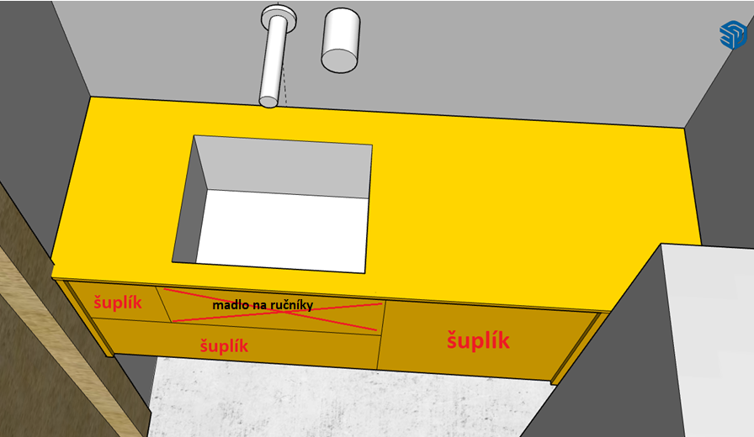

Vyriznout dno skrinky, kvuli sifonu odpadu.

Hruba hloubka spodniho supliku <28 cm

Na panelu před umyvadlem madlo na rucniky

Otevirani supliku TIP ON

Obývák
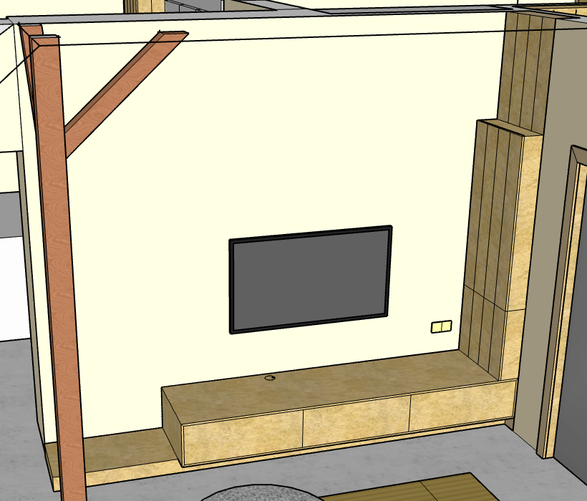

Material: berezova preklizka
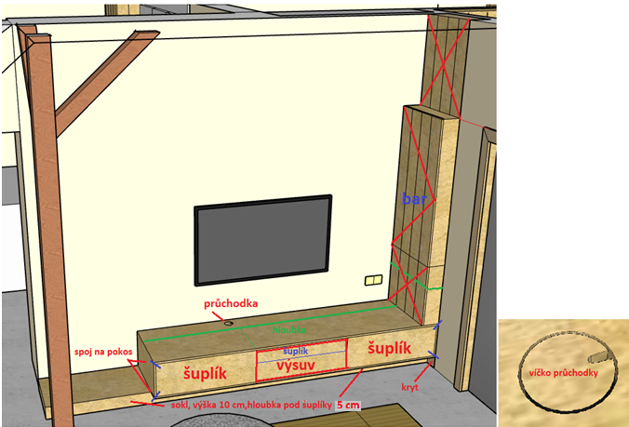

Rozmer sokl: cca 10 x 327 x 50 cm (V x Š x H) Zapusteny 5 cm pod suplíky.
Rozmer supliky: cca 30 x 240 x 55 cm (V x Š x H). Vpravo na horni desce proryva bar 15 cm)
V soklu pod televizi jsou el. zasuvky pro televizi. Potrebuji, abych se tam dokazal dostat a třeba i něco schovat – externi uloziste, atd.
Šuplíky a Výsuv, hloubka 40 cm – viz nasledujici obrazek
Pruchodka prumer 7 cm. Víčko s vyrezem na kabely z brezove překližky. Eventualne od otvoru vyfrezovat na horni desce supliku ještě linku na kabely (jako u B.01 - TV skrinka)
Celkova sirka suplikove sestavy – 240 cm. Obvodovy spoj na pokos. Supliky a vysuv uvnitř ramu (bez prekryti čely supliku)

Rozmer bar: 165 x 55 x 31 cm (V x Š x H)
Pohledova hloubka 15cm + hloubka vyklenku ve stene (cca 16 cm – nutno premerit na miste), celkem cca 31 cm.

Vnitrek baru ma zapustene dno 25 cm do oblozeni pod barem (značím zelene). Vnitrni zada baru- zrcadlo. 2x Police sklo – mléčné. Rozestupy polic od shora 40 cm – 2ks polic

Vyska oblozeni pod barem, nad supliky, je 50 cm. Opticky celni deska vypada jako spodni dvirka baru. Vysku odecist od celkove vysky 165 cm (dvirka baru tak budou cca 115 cm)

Rozmer desky, fix – nad barem: cca 70 x 55 cm (V x Š)

Vnitřek šuplíku
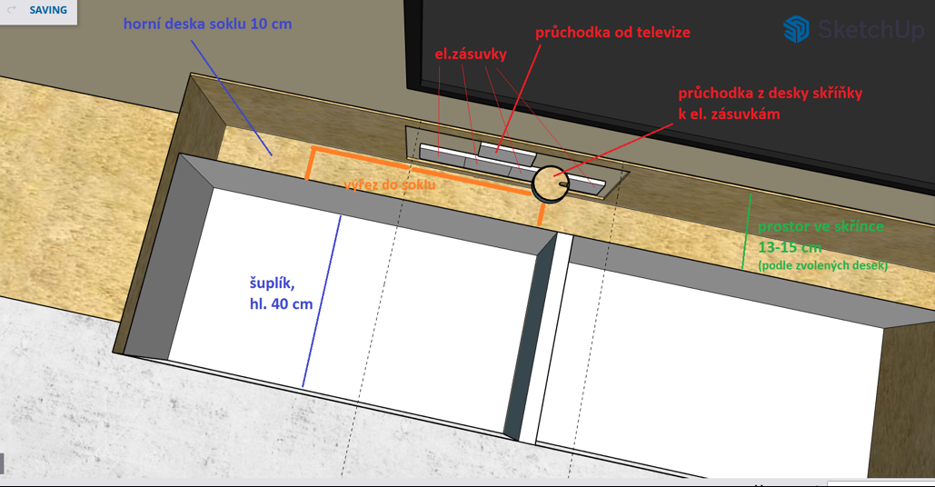

Ložnice
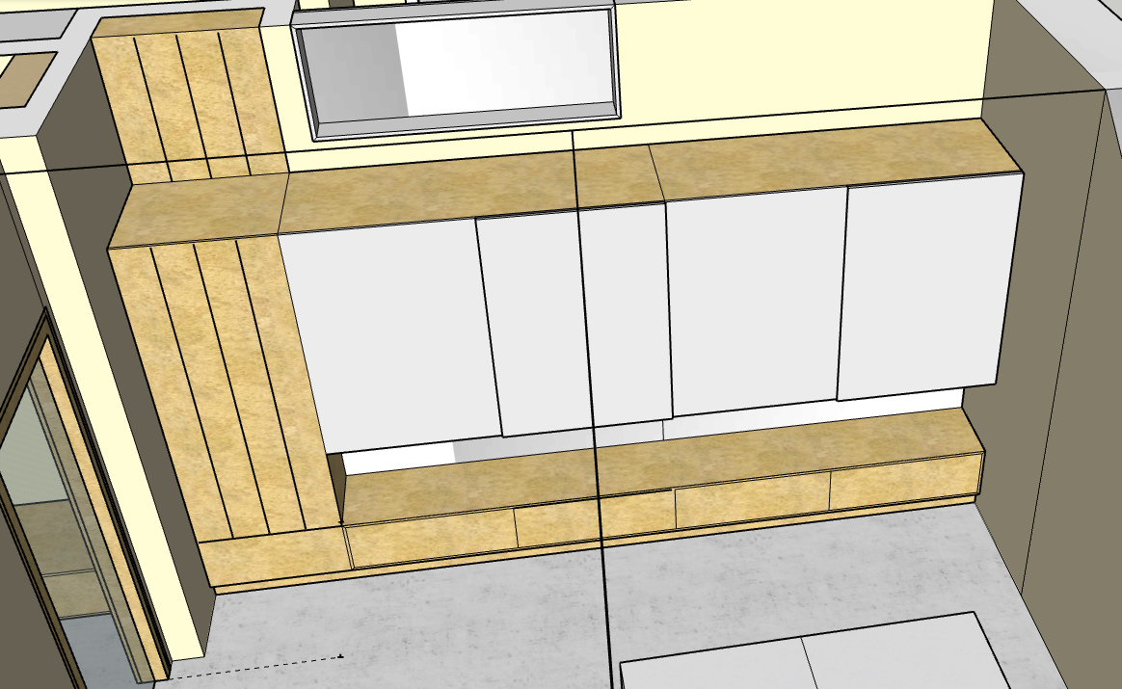

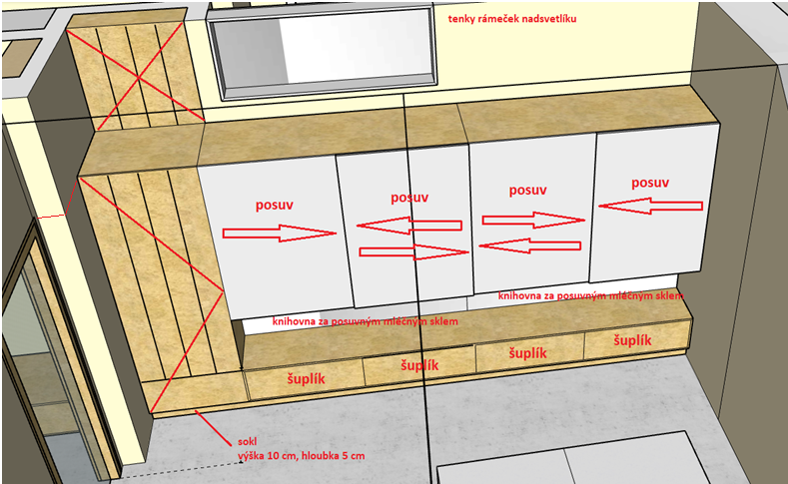

Material Skrine, suplíky, knihovna: březová překližka

Material posuvné dvere skrini, lamino: U775 – ST9 – Bílošedá (RAL 9002) – EGGER

Material nadsvětlík: U775 – ST9 – Bílošedá (RAL 9002) – EGGER

SKLO vsazene ze strany chodby

Rozmer vysoke skrine: cca 206 x 69,5 x 83 cm (V x Š x H) – vstupuje do cca 23 cm hl. vyklenku ve zdi
Rozmer desky na skrini, fix: 70 x 69,5 (V x Š)

Rozmer supliku: 30 x 235 x 60 cm (V x Š x H)
Rozmer knihovna: 50 x 235 x 30 cm (V x Š x H)

Rozmer zavesene skrine s dvernimi posuvy: 115 x 235 x 60 cm (V x Š x H)

Hloubka vysoke skrine je az do niky vedle svetliku, tedy celkem cca 80 cm (dle zamereni). Vyska podle horni hrany interiérových dveri cca 206 cm. Otevirani dveri skrine TIP ON.
Uvnitr vysoke skrine jedna horni police a pod ni satni tyc. Vnitrni boky skrine vyvrtat na police. I uprostřed (pro pripad kratších polic)

Uvnitř skříne na dveřích zrcadlo.

Leve posuvne dvere zavesene satni skrine (sede lamino) licuji s hranou vysoke skrine. Korpusy – březová překližka.
Uvnitr zavesene skrine: satni tyce. Dole jeden suplik a na nem police – vyska dohromady max. 15 cm.. Vnitrni boky skriní vyvrtat na police. Hloubka zavesenych skriny 60 cm

Supliky TIP ON, vyska 30 cm (od podlahy 40 cm).

Sokl vyska 10 cm, zapusteny pod supliky a skrin 5 cm

Na horni desce supliků, v polovine, je za posuvnymi čirými skly schovana knihovna. Drazka muze byt vyfrezovana do horni desky supliku a spodni desky zavesene skrine. Vyska 50 cm (horni hrana knihovny konci od země 90 cm). Uvnitr 1 police.

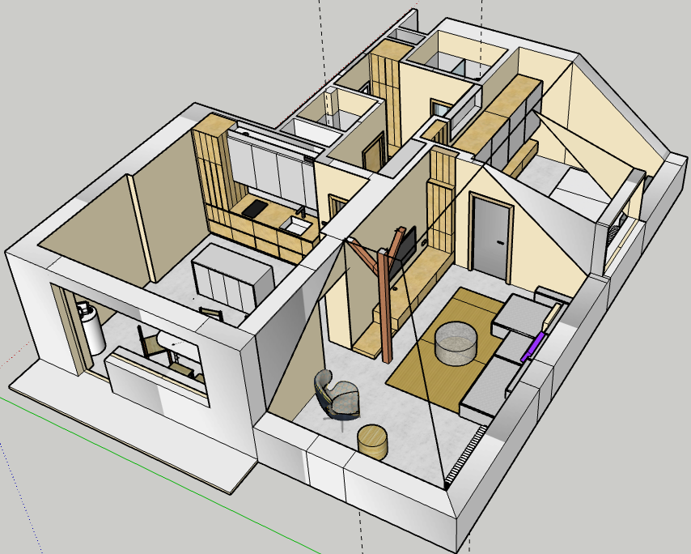
Na všech vysokých skrinich bych chtel mit plochu tvorenou ze 4ks prken (rozdeleni podle sirky celni desky) z brezove překližky a se srazenou hranou (1 mm) přilepené opet k sobe – bude tam viditelna spara, aby to delalo dojem jako oblozeni prknama (jako se takto drive obkladali stropy v podkrovi). Eventualne na tyto cela nalepit po kusech dýhu překližky na jiny podklad.

Zada ostruvku slozena ze 4 fixnich panelu. Priznany viditelny spoj mezi nimi. Podobny jako u vysokých dřevených skrini

